- 基于进程的并发
  - SIGCHLD处理程序必需准备好回收多个僵死子进程的资源
  - 父子进程必须关闭它们各自的connfd，尤其是父进程，必须立即关闭，避免内存泄漏（connfd是套接字描述符，与客户端的交互过程中产生）
  - 特点：共享文件表，但不共享用户地址空间
  - 优点：一个进程不可能覆盖另一个进程的虚拟内存
  - 缺点：进程共享状态信息很困难；速度慢，进程控制和IPC（进程间通信）开销高
- 基于IO多路复用的并发
  - 使用select函数，要求内核挂起进程，在至少一个IO事件发生后将控制给程序
  - 单进程内轮询所有描述符，没有进程创建/销毁代价
    - 同时监听大量连接（套接字、标准输入等）
    - 某个连接有数据时，select返回，你处理这个连接（不阻塞其他连接）
  - 副作用：编程更复杂（每次调用要重新设置集合，且处理逻辑不能阻塞太久）
- 线程
  - 进程中的一个执行单元
  - 线程上下文：
    - 线程ID（TID）
    - 栈、栈指针：保存VS空间的栈区域，通常被相应线程独立访问
    - 程序计数器（PC）
    - 寄存器和条件码
  - 同一进程里的所有线程共享整个虚拟地址空间
    - 代码段、数据段、堆
    - 页表
    - 内核上下文（描述符表等）
  - 主线程：每个进程开始生命周期时产生的单一线程
每个线程都可以创建新的对等线程，所有线程完全平等
  - 与进程的不同：
    - 上下文小，不需要切换地址空间，切换开销很小
    - 无严格的父子层次，同一进程的线程组成一个线程池，池中的每个线程都可以杀死它的任何对等线程，或等待它的任意对等线程终止
    - 对等线程读写相同的共享数据
- Posix线程
  - C程序处理线程的标准接口
  - 线程的代码和本地数据被封装在线程例程中，它以通用指针为输入，返回通用指针
  - pthread_create函数
    - 创建一个新的线程
    - arg为输入给线程例程f的变量，新线程的上下文中运行f
    - attr用来改变新线程的默认属性
    - 新线程可通过pthread_self函数获得自己的TID
  - 终止线程
    - 顶层的线程例程返回（return）时，线程隐式终止
    - pthread_exit函数
      - 调用该函数，线程显式终止
      - 主线程调用，会等所有对等线程终止，然后终止主线程和整个进程
    - exit：终止进程以及它的所有线程
    - 别的对等线程调用pthread_cancel函数终止当前线程，传参当前TID
  - 回收已终止线程
等待指定的线程终止，然后回收其占用的内存资源
  - 线程模式
    - joinable（可结合的，默认）
      - 能被其他线程收回和杀死
      - 内存资源（栈等）不主动释放
    - detached（分离的）
      - 不能被其他线程收回和杀死
      - 系统自动释放它的内存资源
  - 避免内存泄漏
    - 可结合线程显式回收
    - 调用pthread_detach分离（一个线程可分离它自身）
  - 初始化线程
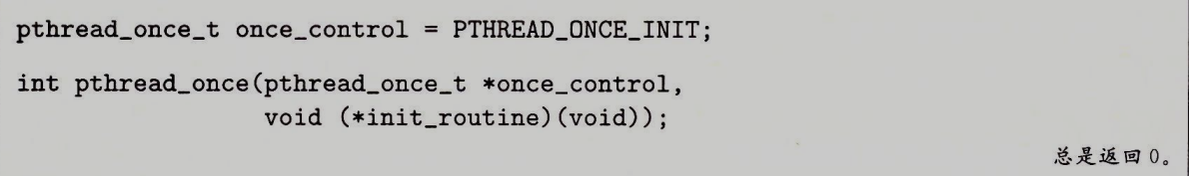

- 共享变量
  - 全局变量：定义在函数之外（存储在数据段，任何线程都可以引用）
本地自动变量：定义在函数内部但不是静态的（每个线程自己的栈中）
本地静态变量：定义在函数内部，且是静态的（存储在进程的数据段，每个对等线程都可以读和写）
  - 除了本地自动变量都是天然共享的，是否被引用要看代码实际是怎么写的
  - 同步错误
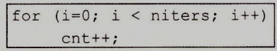
    - cnt是共享变量，汇编代码含五部分：
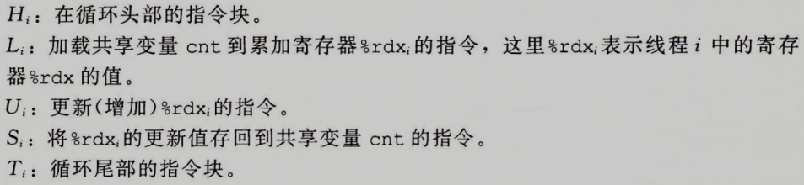
    - 两个线程之间这五部分的顺序是随机的，因此会出现意外
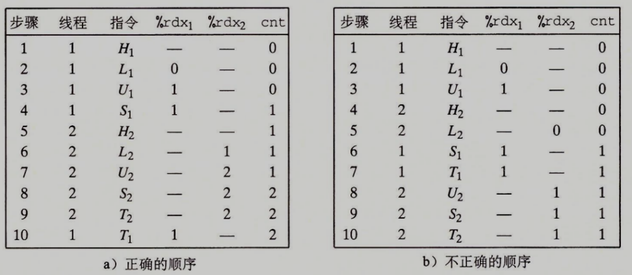

- 进度图
  - 描述并发线程执行状态空间
  - 临界区（critical section）
    - 不应与其他进程的临界区交替执行
    - 对于cnt++，临界区为（L，U，S），执行它们一定得是原子的才对
    - 必须保证执行临界区中的指令时，拥有对共享变量的互斥的访问
  - 不安全区域（unsafe region）：两个线程的临界区的重叠
  - 安全轨迹（safe trajectory）：不进入不安全区域即可
- 信号量
  - 具有非负整数值的全局变量
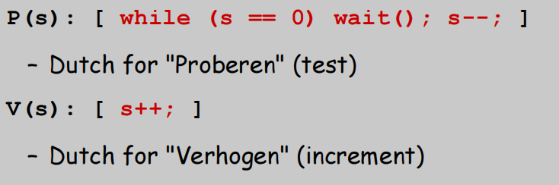
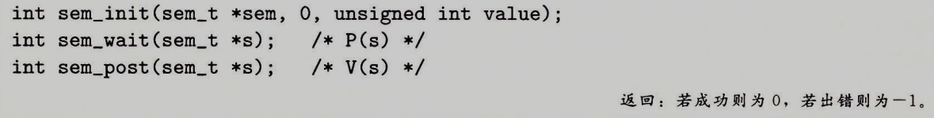
value被负值给sem
  - P（s）：
    - s＞0：将s减1，返回
    - s = 0：挂起这个线程直到s非0，然后将s减1，返回
  - V（s）：
    - 将s加1
    - 用于重启正阻塞在P操作的线程
  - P和V操作的加减以及存储都是原子的，不可分割
  - 多个线程等待同一信号量时，不能预测V操作要重启哪一个线程
  - 信号量不变性：一个正确初始化了的信号量绝不可能为负值
- 使用信号量实现互斥
  - 将每个共享变量与一个信号量s（初始为1）联系起来，然后用P、V将临界区包围
  - 我理解是像括号一样把临界区包含进去了
  - 互斥锁（二元信号量，值为0,1）：用来实现互斥
P：加锁 V：解锁
加锁未解锁：占用这个互斥锁
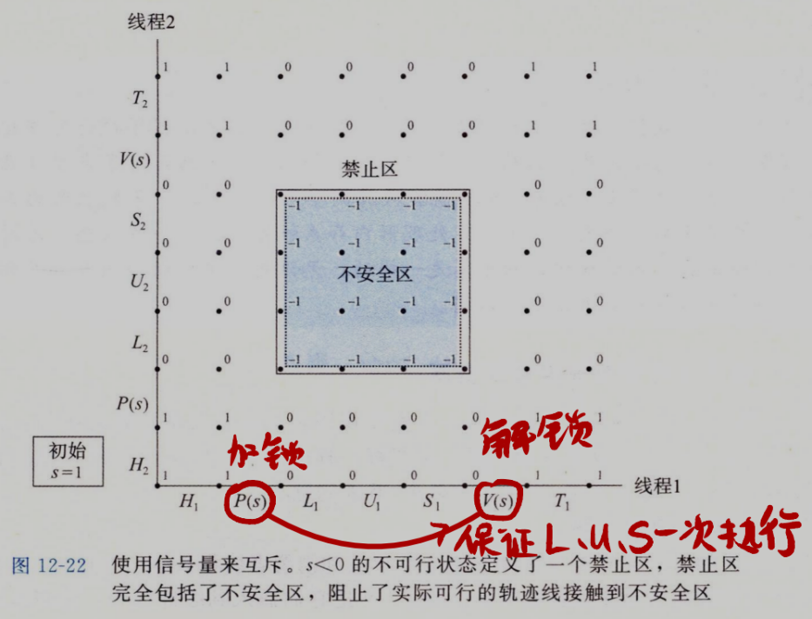
  - 禁止区（forbidden region）：信号量为负值的区域
  - 死锁：等待一个永远不会为真的条件（信号量为0挂起线程，但遇不到V了）
  - 死锁的四个充要条件（Coffman条件）
    - 互斥：资源一次只被一个线程占用
    - 持有并等待：线程至少占有一个资源，同时等待获取其他线程持有的额外资源
    - 不可剥夺：已分配的资源只能由占用者主动释放
    - 循环等待：T1等待T2，T2等待T3，...，Tn等待T1，形成闭环
- 使用信号量调度共享资源
  - 生产者-消费者问题
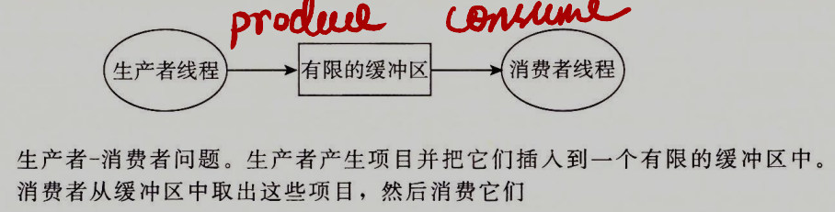
    - 更新共享变量
      - 保证对缓冲区的访问是互斥的
      - 调度对缓冲区的访问（满的，生产者等；空的，消费者等）
    - SUBF
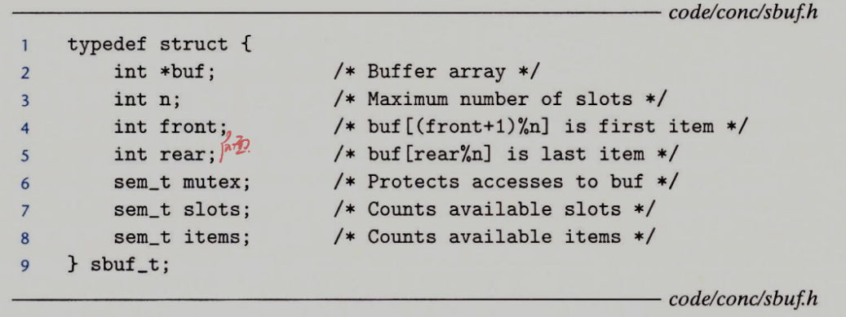
      - 数据结构
        - sbuf_t为有限缓冲区，buf存放整个项目
        - 索引值front指向头，rear指向尾
        - mutex提供互斥的缓冲区访问
        - slots和items记录空槽位和可用项目数量
      - sbuf_init
        - 分配堆内存，初始化front、rear
        - mutex为1，slots为n，items为0
      - sbuf_deinit：释放buf
      - sbuf_insert：添加一个项目
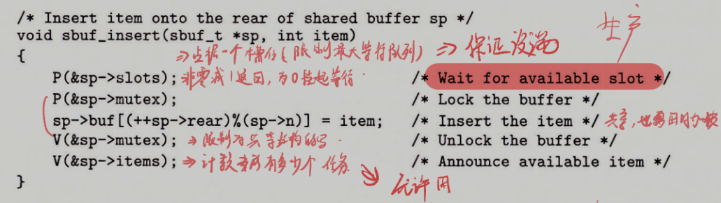
      - sbuf_remove：取出一个项目
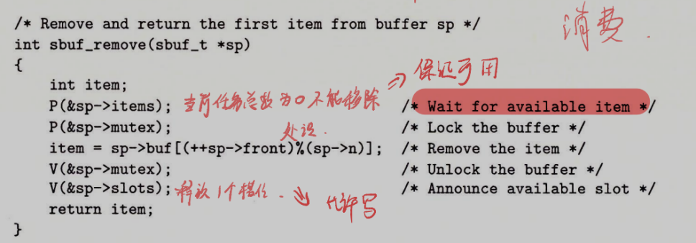
      - 不需要mutex：
        - n=1：slots和items就充当了mutex
        - p=1,c=1,n>1：insert修改rear，remove修改front，互不干扰
  - 读者-写者问题
    - 写者独占对对象的访问（排他性）
读者可以与无限多个读者共享对象（可并行）
    - 读优先：除非已有写者在写，否则进行读（读优先级高于写）
写优先：相反
都会产生饥饿——某线程无限期阻塞
    - 读优先代码
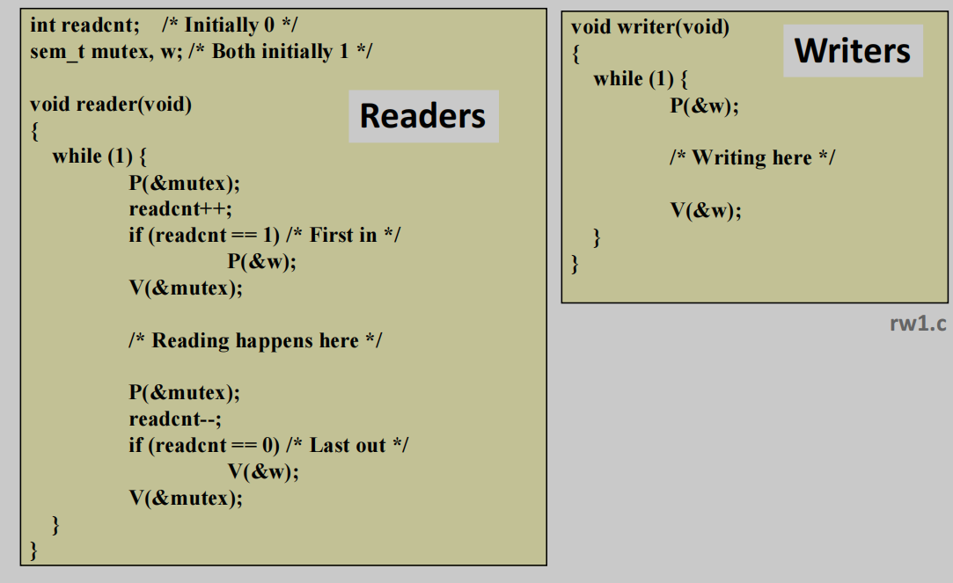
      - 核心就是用信号量w让所有读者都完成后再轮到写者
      - 多个读者之间不会被互相阻塞（if语句保护）
      - 写者的V可能重启writer，也可能重启reader
    - 写优先代码
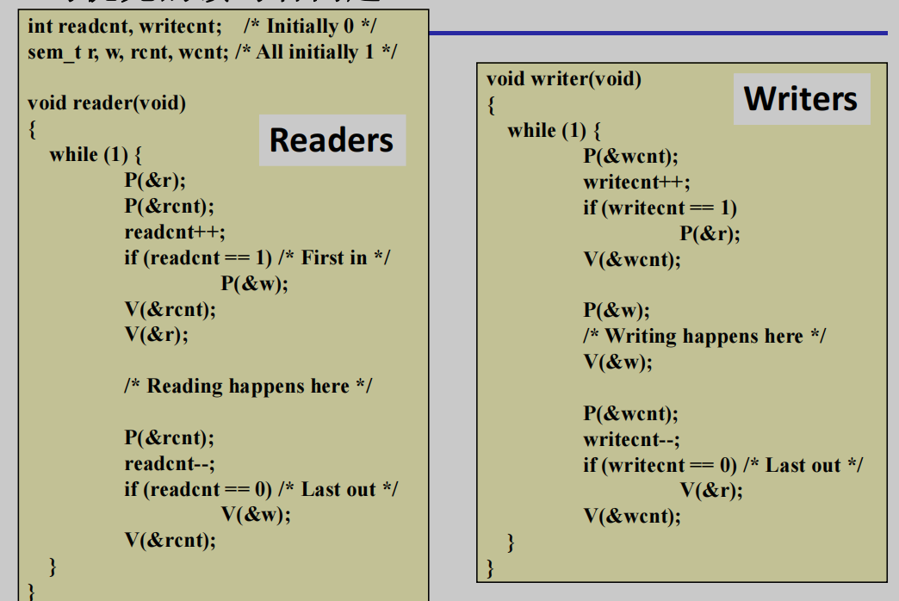
      - r：读者门禁，写者正在写时就阻塞读者（优先级体现）
      - w：写者互斥锁，保证写者之间互斥
      - rcnt、wcnt：保证读写者数的更新是原子的
    - 最多同时N读者
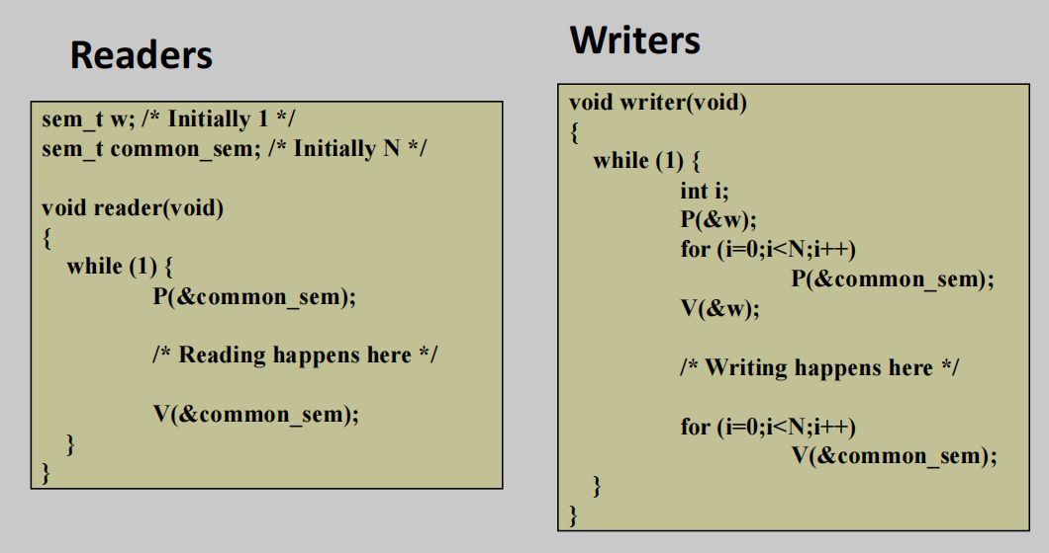
      - w：写者的排他性，不能被其他写者干扰
      - commen_sem：设定为N，最多有N个读者
      - 写者正式开始前阻塞所有的后续读者，写者完成后放行
- 基于预线程化的并发服务器
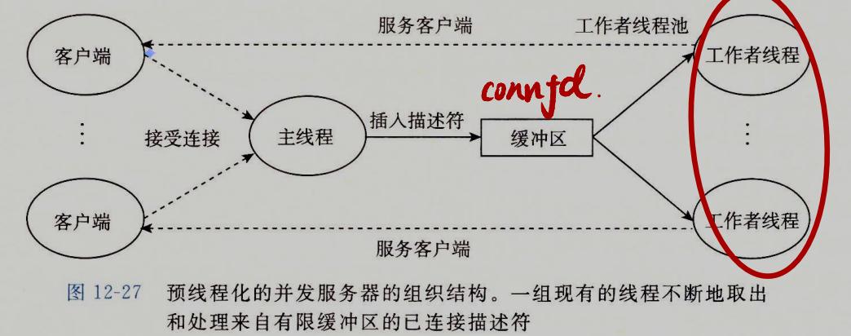

- 线程安全函数
  - 函数能在多个并发线程中被多次调用时始终产生正确结果
  - 不安全——本质都是修改共享变量，解决：利用局部变量或用PV加锁
    - 不保护共享变量
    - 多次函数调用之间依赖同样的持久状态
    - 返回一个指向静态变量的指针
    - 调用其他线程不安全函数
  - 前两种意思差不多，通过修改全局/静态为局部即可解决
第三种：
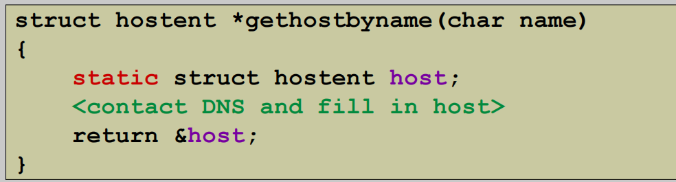
    - 静态变量，无论全局还是局部，都存在数据段或BSS段中
    - 之所以为静态，是为了在链接过程中，该变量只对当前文件可见，其他链接进来的文件是看不到它的，而全局变量则可以用extern找到并使用
    - 图中这种声明并不会使多个线程反复创建局部静态变量，自始至终就一个
    - 局部静态变量虽然无法在函数外进行访问，但是这里返回了它的地址，就可以进行操作了
  - 第三种的解决方法
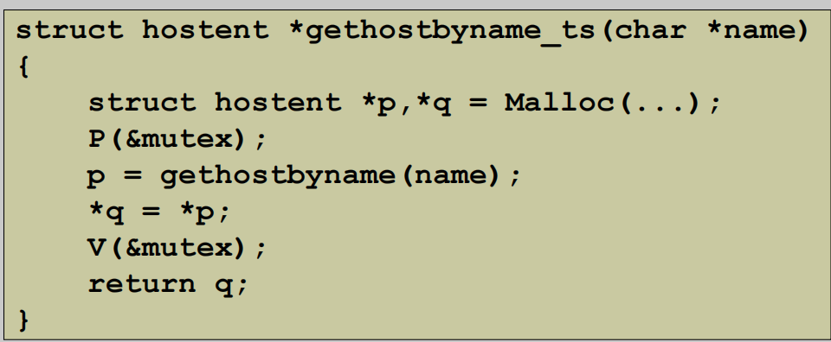
    - 使用深拷贝，每个线程获得的是该&host的独立副本，不会破坏
    - p指向局部静态变量host的地址
    - q指向的地址是一块新的内存空间，值为host的值
  - 可重入函数——线程安全函数的子集
    - 定义：不访问任何共享变量
    - 不需要同步操作，因为这种函数视为每个线程私有的
  - C标准库的函数都是线程安全的
Unix系统调用大部分是线程安全的，除了它们：
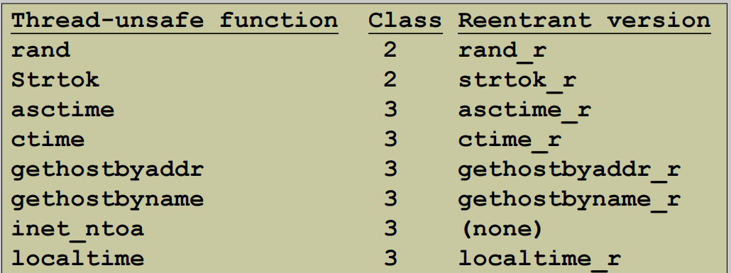
- 竞争
  - 程序的正确性取决于两个线程的在某时刻的完成度
    - 1在2完成y前完成x，正确
    - 1在2完成y后才完成x，错误
  - 解决方法：避免在无意中共享状态
  - 易错例题
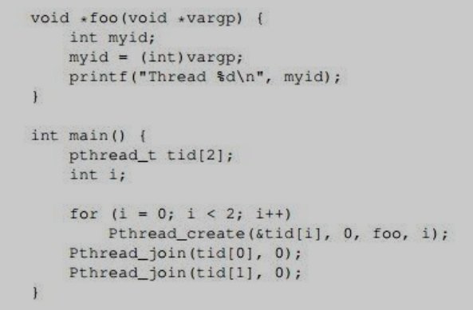
    - 不发生竞争，传的是i的值，修改它不会影响其他的线程
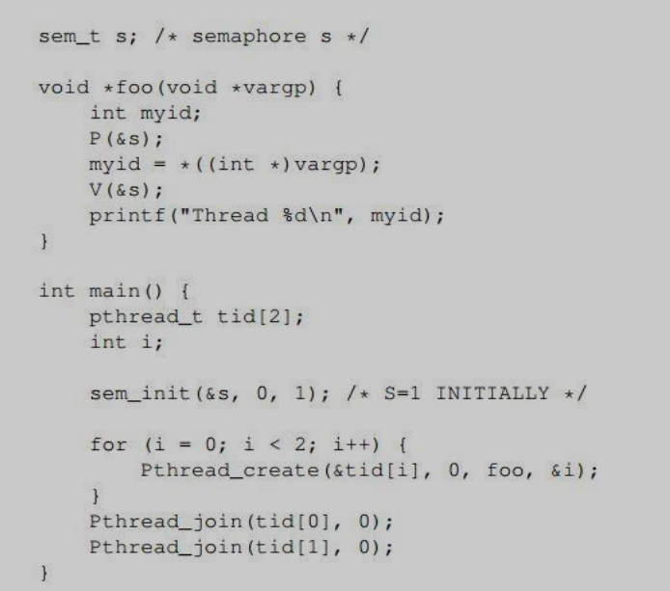
    - 发生竞争，即使加了锁，线程也会正常创建，传的是i的地址，for进行过程中会修改i导致结果不正确
正确做法：P在for中，V在foo中，不干完活不许增加i
- 活锁
  - 当一个线程意识到它不能获得下一个需要获得的锁时，它会释放已获得的锁，等待1ms后再尝试一遍
  - 问题：两个thread都这样做，就完蛋了（卡timing既视感）
  - 解决方法：等待时间设为随机的
- 线程级并行
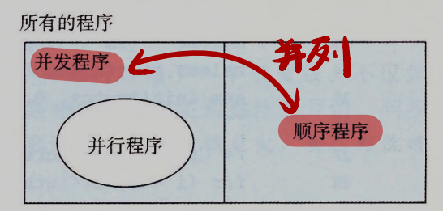
  - 顺序程序：一条逻辑流
并发程序：多条并发流
并行程序：运行在多个处理器上的并发程序
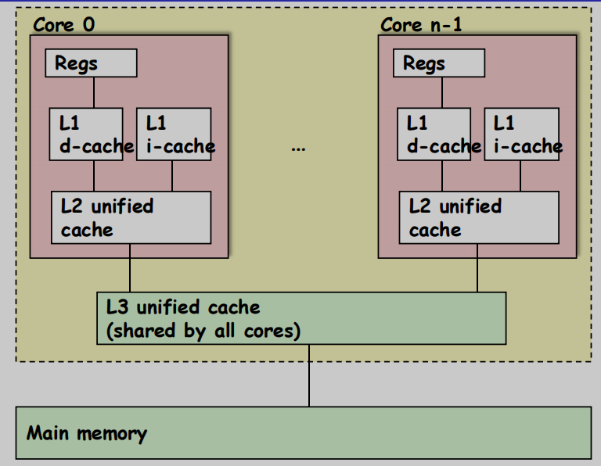
  - 一个CPU芯片上有多个独立的处理器核心
  - 每个核心有自己独立的一部分缓存
  - 指令控制单元：程序→操作序列
功能单元：并行执行
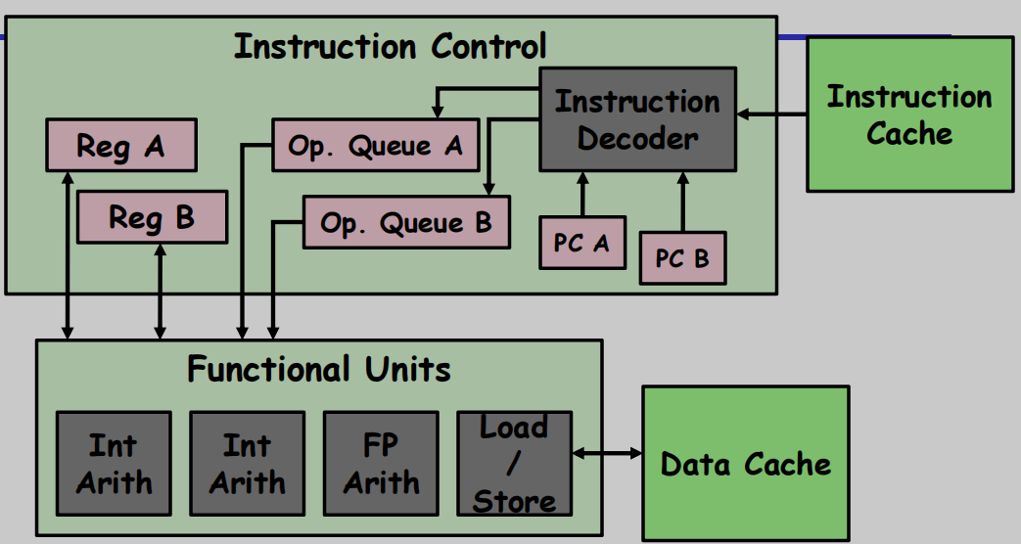
  - 超线程：
    - 一个物理核心模拟出多个逻辑核心
    - 复制足够数量的指令控制单元来处理K条指令流
    - 共享执行单元、缓存等
不共享寄存器、PC等
    - 适用于任务有等待（IO）或资源冲突少的场景
  - 并行求和：计算0到n-1的和
    - psum-mutex
      - 全局变量+互斥锁
      - 性能差，同步开销巨大
      - 具体表现：单核就很慢，多核反而更慢了
    - psum-array
      - 每个线程写入数组不同位置
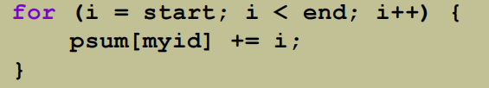
      - 性能稍好，比mutex快几个数量级
      - 具体表现：核越多越快
      - 进阶优化
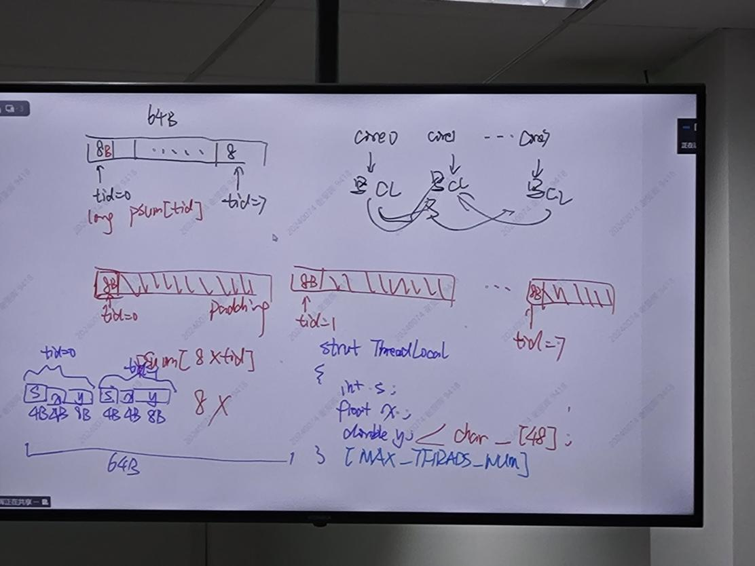
        - 伪共享导致实际上它的速度还是比较慢的
        - CPU缓存按Cache Line管理，一般64字节
          - 同一缓存行里可存放多个数组元素
long：8字节，因此可以放8个
          - 不同核心修改同一缓存行的不同元素时，会产生抖动
        - 解决方法：用padding隔离每个psum[ i ]
这样每个累加变量独占一个完整的缓存行
    - psum-local
      - 线程内用局部变量累加
      - 性能最快
      - 局部变量会利用线程独有的寄存器，从而减少内存访问
  - 并行快排
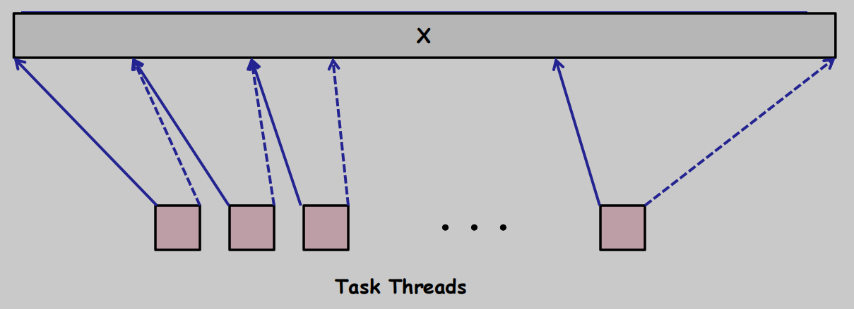
    - 核心函数tqsort_helper
      - 数组长度小于阈值：执行顺序快排
      - 数组长度大于阈值：选主元然后左右两部分各一个线程进行并行快排
    - 顶层函数
      - 建立数据结构
      - 调用tqsort_helper
      - 合并线程
      - 释放空间
    - 小规模数据表现很好，规模太大需要并行化划分步骤（PSRS）
    - 顶层无加速，第二层最多2倍加速，第k层最多2^{k-1}倍加速
  - 并行优化的关键：减少同步、减少内存访问
- 性能度量指标
  - 加速比
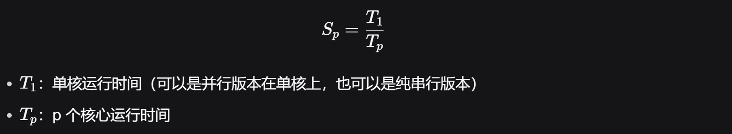
  - 效率
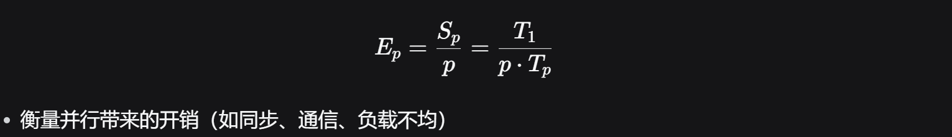
  - 阿姆达尔定律
    - 体现利用并行处理来加速操作时的瓶颈
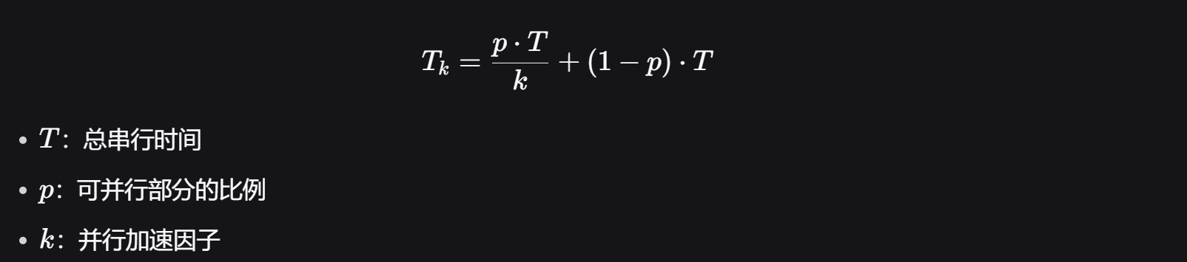
    - 极限情况是无限核心，但仍有不能加速并行的部分

- 缓存一致性
  - 多个线程同时读写共享变量时，不同核心可能看到不一致的内存状态
  - 顺序一致性：某线程内先a后b的顺序是不会改变的
  - 标记缓存行状态
    - Invalid：不可用
    - Shared：可读副本
    - Exclusive：可写副本
  - 缓存检测到对其某个E标签块的请求时就从缓存中获取对应值，同时改标签为S
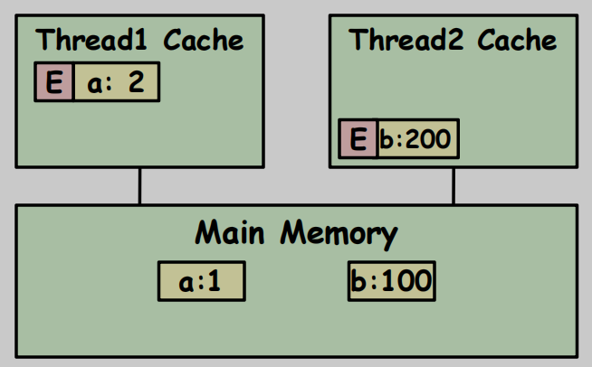
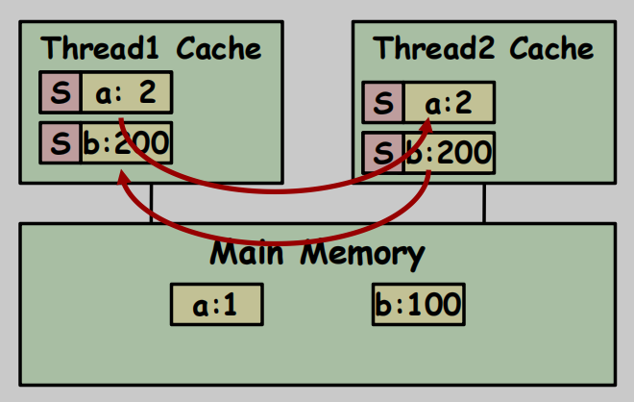
- 并发计数器
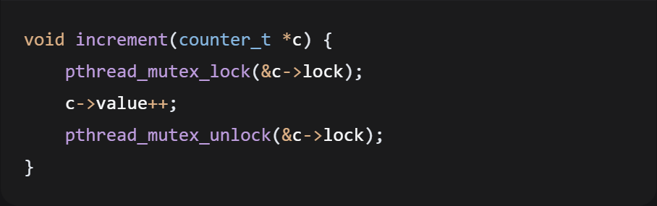
  - 使用简单全局锁
    - 优点：实现极简、逻辑绝对正确
    - 缺点：性能极差，多核下所有线程竞争同一把锁，完全无法扩展
  - sloppy counter（懒惰计数器）
    - 核心思想：分而治之，减少全局竞争
    - 用1 个全局计数器 + 每个 CPU 物理核 1 个本地计数器，对外表现为一个计数器，对内把计数操作分散到各核本地
    - 阈值S，local的值超过S时一次性将local加到global上并清零
    - S越大，精度越低；S越小，性能越差——性能与准确性折中
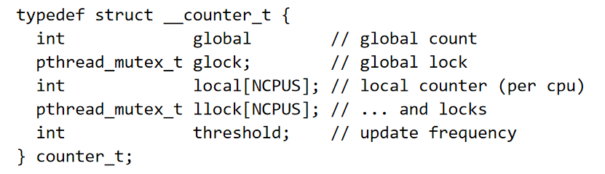
    - 数据结构
      - local和global有各自的锁
      - local大小这里被设为核心数量
    - Update函数
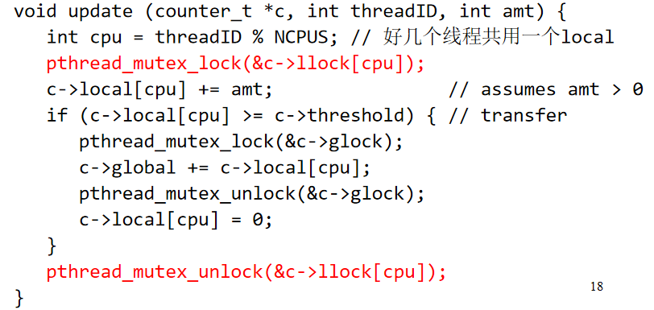
      - 若由NCPU建立local，[cpu]被多个线程共享，则必须加local锁；
若由threadID建立local则不用加local锁
      - 大部分时间操作局部锁，只有同步时才操作全局锁
    - 读函数：直接获取global，但这只是一个近似值
- 并发链表
  - 使用简单全局锁
    - 所有插入、查找操作都在锁保护下执行
    - 可能出现的问题：malloc 失败、提前返回等异常，忘记解锁直接导致死锁
    - 解决方式：
      - 异常路径释放锁
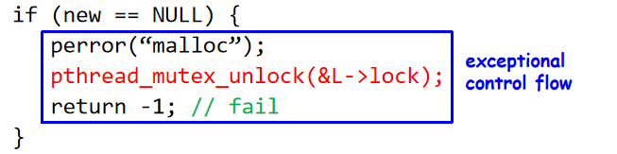
      - 优化函数
        - 插入：把无同步需求的操作（malloc）放到锁外
        - 查找：遍历结束后统一解锁，全程只做一次解锁操作
  - Hand-over-hand locking（锁耦合）
    - 每个节点一个锁，释放当前节点锁之前，先抢占下一个节点的锁
    - 扩展性更好，但实际代价太大（频繁获取/释放锁）
    - 结论：更多并发≠更快
- 并发队列
  - 实现：两个锁（队首和队尾），一个dummy节点使首尾操作分离
  - 优势：入队和出队可以真正并发执行
  - 操作：
    - 入队：tail_lock，队尾添加节点
    - 出队：head_lock，队头删除节点
- 并发哈希表
  - 核心思想：分桶
  - 每个桶对应一个并发链表
哈希表结构体就是链表数组，每个桶独立加锁，实现桶级并发
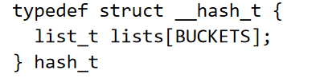

- 锁
  - 锁是一个二状态变量 ——可用（未锁定）和已持有（锁定）
  - POSIX 库为我们提供了线程互斥原语 ——互斥锁（mutex）
未锁定时无线程占用，锁定时有且仅有一个线程持有，这就是互斥的核心
  - 评价一个锁
    - 功能性：是否能提供互斥
    - 公平性：是否防饥饿
    - 性能：无竞争、多个CPU、多个线程等各种场景
  - 自旋锁
    - 和互斥锁的不同点：不休眠，一直占用CPU，反复检查锁的状态
相同点：（休眠/轮询结束）若锁可用，直接从临界区开始，不从头执行
    - 适用场景：锁持有时间极短，线程不想承担休眠 / 唤醒的调度开销，多核
    - 缺点：锁持有时间长时，会浪费大量 CPU 资源
  - 两阶段锁
    - 自旋锁+互斥锁
    - 第一阶段：自旋等待
    - 第二阶段：自旋超时仍未获取锁，转入休眠
    - 优点：平衡自旋的 CPU 开销和休眠的调度开销
  - 无锁化
    - 核心：硬件支持的CAS（Compare And Swap，比较并交换）
    - 加锁的本质：
      - 解决Load-Update-Store非原子性问题
      - CAS 直接由硬件实现这个过程的原子性
    - 原理：比较内存值与预期值，相等则替换为新值，返回旧值，全程不可中断
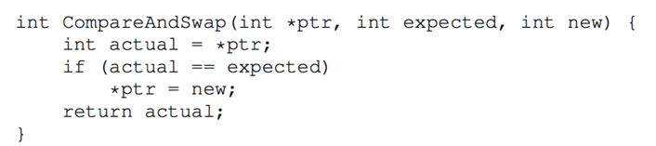
    - 汇编实现
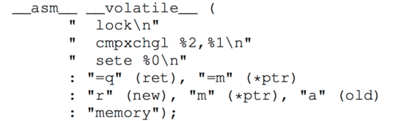
      - lock 前缀：锁定总线，阻止其他 CPU 核访问内存，保证指令原子性
      - cmpxchgl：比较 eax 与内存值，相等则写入新值
      - sete返回是否交换成功

